重庆大学《计算机组成原理》课程试卷
2015 — 2016 学年 第 一 学期
开课学院： 计算机学院 课程号： |  |  |  |  |  |  |  | 考试日期：
 |  |  |  |  |  |  |  | 考试时间： 分钟
题 号 | 一 | 二 | 三 | 四 | 五 | 六 | 七 |  | 八 | 九 | 十 |  | 总 分
得 分
命题人： 钟 将 组题人：冯 永 叶春晓 审题人：黄 仁 命题时间： 教务处制
学院 专业、班 年级 学号 姓名 考试教室
公平竞争、诚实守信、严肃考纪、拒绝作弊
封
线
密
考试提示
1.严禁随身携带通讯工具等电子设备参加考试；
2.考试作弊，留校察看，毕业当年不授学位；请人代考、替他人考试、两次及以上作弊等，属严重作弊，开除学籍。

一、（20分）选择题（每小题2分）
- 假定处理器时钟频率为每秒2GHz,其对应的CPI为4,如果一个程序执行的时间为20秒，那么执行该程序的时钟周期和指令数分别是( B )。
A. 40G，20G
B. 40G，10G
C. 20G，10G
D. 15G，30G

- 有关提高吞吐率和响应时间描述正确的是（ C ）
A.更换更高速的处理器只能提高响应时间
B.系统中增加处理器可以提高响应时间
C.更换更高速的处理器可以同时提高响应时间和吞吐率
D.系统中增加处理器不能提高系统的吞吐率

- 下列选项中，能引起外部中断的事件是（ A ）
A.键盘输入
B.除数为0
C.浮点运算下溢
D.访存缺页
- MIPS32指令系统描述正确的是（ D ）
A. MIPS指令可一次性取出32位的立即数
B. 其条件跳转指令跳转的范围大约为指令前后越1M字节
C. 其无条件跳转指令的跳转范围为指令前后范围的4GB字节
D. 其指令的长度为固定长度，均为32位长度的指令

- 下列寄存器中，程序员可以使用的是（ D ） 。
A.存储器的地址寄存器（MAR）
B.指令寄存器（IR）
C.存储器的数据寄存器（MDR）
D.通用寄存器或程序计数器（PC）
- 在计算机系统中，有关虚拟存储器表述正确的是（ C ）
A．其完全由硬件来管理
B．只需要操作系统软件管理
C．需要硬件和软件协同完成
D．需要由应用软件来管理
- DMA 的电路中有程序中断部件，其作用是（ A ）
A．通知 CPU传输结束
B．向CPU提出总线使用权
C．实现数据传送
D．发中断请求
- 关于中断描述正确的是（ C ）
A．外部设备发出中断后，中断服务程序可立即执行
B．外部设备发出中断后，一定会中断当前执行的程序
C．中断方式一般用于处理随机出现的服务请求
D．程序查询方式相对中断方式，CPU利用率更高

- 设［X］补=1.x1x2x3x4,当满足( A )时，X > -1/2成立。
Ａ．x1必须为1，x2x3x4至少有一个为1
Ｂ．x1必须为1，x2x3x4任意
Ｃ．x1必须为0，x2x3x4至少有一个为1
Ｄ．x1必须为0，x2x3x4任意
- 在主存和CPU之间增加cache存储器的目的是( C )
A. 增加内存容量
B. 提高内存可靠性
C. 解决CPU和主存之间的速度匹配问题
D. 增加内存容量，同时加快存取速度
二、 简答题（30分，每小题6分）
1. 请简要分析算法、编程语言和编译器、指令系统以及处理器对计算机系统性能的影响。
算法：指令数、可能的CPI（乘除法）
编程语言、编译器：CPI、指令数
指令系统：CPI、指令数、时钟频率
处理器：CPI、时钟频率

2.请以IEEE 754浮点数为例说明计算机中浮点数的加法运算不满足结合率律，并举例说明。
精度问题

3. 请简要Cache中写直达法（Write Through）和写回法(Write Back)的优缺点
写直达：保证了主存和cache间数据的一致性，但效率低
写回：效率高，但需要额外的修改位（脏位）判断数据是否被修改，且没有很好保证一致性

4. 请简要分析Cache的容量、块的大小以及相联性对Cache性能的影响。
增大块大小：降低强制缺失，但会增加缺失代价，块太大会增加缺失率
增大cache容量：降低容量缺失和冲突缺失，但会使cache每次访存数据变慢
增大相联性：降低冲突缺失，但会使cache每次访存数据变慢

5、请简述单重中断系统的处理过程。
当发生中断时，CPU的中断触发器信号为1，若当前中断是开启状态（中断允许触发器为1），CPU执行完当前条指令后先关闭中断并保护现场，然后跳转到当前优先级最高的中断程序入口执行中断程序。执行完毕后恢复现场并开启中断。

三、 计算题（30分，每小题10分）
1. 计算二进制浮点数加法;1.000₂ × 2^{–1} + ( –1.110₂ × 2^{–2})，请结合MIPS计算机进行浮点数加法的主要步骤，给出详细的计算步骤，结果不需要转换成IEEE754标准浮点数。（6分）
2）IEEE754标准中对单精度浮点数用32个bits来表示，其中最高位为浮点数的符号位，指数域为8位宽，尾数域23位宽，表示方式如下图所示：
Bit 31 | Bit  30 ～ 23 | Bit  22～ 0
Sign | 指数域8 bits | 尾数域23 bits
请将1.000₂ × 2^{–1}表示为IEEE754标准中的单精度浮点数形式。 （4分）
（1）1.零操作数检查：非0
2.标准化后补码表示：x补=0000，00.100，y补=1111,11.001
3.阶码对齐：y补=0000,11.100(1)
4.相加舍入溢出：x+y=0000,00.000(1)=0000,00.001 也是原码
5.结果：0000,0.001₂ × 2⁰
（2）S=0,e=-1,E=e+127=126=01111110,M=0
0 01111110 00000000000000000000000

2.某总线在一个总线周期中并行传送2个字节的数据，假设一个总线周期等于一个总线时钟周期，总线时钟频率为33MHz。请问：1）该总线带宽是多少? 2）如果一个总线周期中并行传送64位数据，总线时钟频率升为100MHz，则总线带宽是多少?
N=1（1）Dr=D*f/N=66 MBps
(2) D=64/8=8B Dr=D*f/N=800 MBps

3．计算机的字长为32位，假设主存的最大容量为8MB， Cache中数据容量为64KB，内存与Cache交换数据块的大小为16个字节，若按照采用直接映射方式。请问：
1) Cache划分为多少块？每个块中包含多少个字
2) 使用物理地址访问Cache时，物理地址应划分成哪几个字段？要求说明每个字段的位数及在物理地址中的位置。
3)请计算Cache总的容量有多大（需要考虑有效位和标记位）
（1）每块含16B/4=4字
Cache块数=64KB/16B=4K个=2^12个
（2）主存位数=2^23位
索引位=12位
块内偏移=2+2=4位
标记位=23-12-4=7位
（3）容量=2^12*（2^（2+5）+7+1）=4*136Kib=544Kib

四、 综合分析题（20分）
如下图所示的一个支持MIPS32指令集的单周期的模型机，其数据总线和地址总线均为32位，其中Registers为32个32位的通用寄存器的寄存器堆，可以同时读出两个寄存器值，当RegWrite=1时进行寄存器的写入操作；Data Memory为数据存储器；Instruction Memory为指令存储器； PC为程序计数器；ALU为运算器；Control为控制器；MUX为多路选择器； ADD部件为加法器；Sign-extend为符号扩展电路；Shift Left为左移电路；ALU control为算术运算控制电路。
MIPS32中R-type加法指令ADD rd,rs,rt，实现将寄存器rs和rt求和后存放在寄存器rd中，指令的格式为：
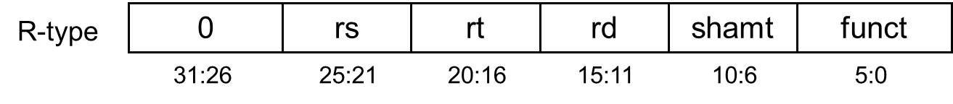
条件跳转指令Beq rs,rt,address,实现rs和rt比较，如果相同则跳转到PC+address*4处开始执行。
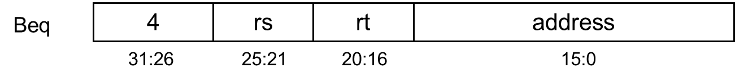
假设各个部件的时延为：
指令存储器：400ps;加法器：100ps;多路选择器30ps;ALU运算器：120ps;寄存器堆：200ps;数据存储器： 350ps; 控制器 100ps。假设其它部件的时延忽略不计。请完成：
1）描述R-type加法执行过程并计算该指令执行时间；
2）描述Beq指令执行过程并计算该指令执行时间；

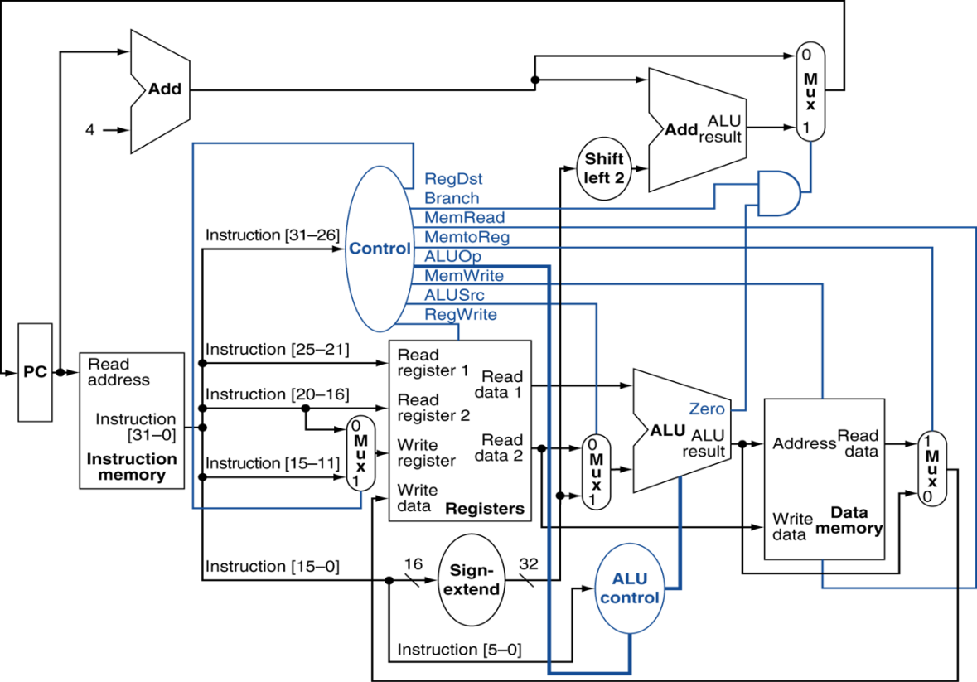
（1）关键路径：PC指令存储器寄存器堆多路选择器运算器多路选择器寄存器堆（最后的寄存器堆无时延）
T=400+200+30+120+30=780 ps
（2）关键路径：PC指令存储器寄存器堆多路选择器运算器多路选择器PC
T=400+200+30+120+30=780 ps

